LAPORAN PRAKTIKUM
PRAKTIKUM PEMROGRAMAN BERORIENTASI OBJEK
PERTEMUAN 2
DASAR – DASAR HTML



Disusun oleh:
Nama : Reyhan Abelard Fikri
NIM : 25/562000/SV/26713
Kelas : TRPL PL1B2 2025
Dosen Pengampu : Achmad Choirudin Emcha, S.Kom., M.Eng.

PROGRAM STUDI D-IV TEKNOLOGI REKAYASA PERANGKAT LUNAK
DEPARTEMEN TEKNIK ELEKTRO DAN INFORMATIKA
SEKOLAH VOKASI
UNIVERSITAS GADJAH MADA
YOGYAKARTA
2026
PERTEMUAN 2
DASAR – DASAR HTML

- Tujuan Percobaan
- Memahami struktur dasar dokumen HTML sesuai standar HTML5.
- Mengimplementasikan elemen-elemen HTML dasar dalam berbagai bentuk latihan.
- Menguji hasil kode HTML melalui browser untuk melihat proses rendering
- Menganalisis hubungan antara struktur sintaks HTML dan tampilan visual halaman web.

- Dasar Teori
HTML (HyperText Markup Language) merupakan bahasa markah standar yang digunakan untuk menyusun struktur dasar halaman web. HTML berfungsi untuk mendefinisikan elemen-elemen seperti judul, paragraf, gambar, tautan, dan daftar sehingga dapat ditampilkan oleh browser. HTML bukan bahasa pemrograman karena tidak memiliki logika komputasi, melainkan berperan dalam mendeskripsikan struktur dan makna konten (semantic structure). Standar HTML saat ini dikembangkan melalui HTML Living Standard oleh WHATWG dan didukung oleh W3C untuk memastikan kompatibilitas antar browser dan perangkat [1][2].
Struktur dasar dokumen HTML diawali dengan deklarasi <!DOCTYPE html>, kemudian
terdiri atas elemen <html>, <head>, dan <body>. Bagian <head> berisi metadata seperti judul halaman dan pengaturan karakter, sedangkan <body> memuat seluruh konten yang ditampilkan kepada pengguna. Dalam HTML terdapat konsep tag, elemen, dan atribut. Tag adalah penanda yang ditulis dalam tanda kurung siku, elemen merupakan struktur lengkap dari tag pembuka hingga penutup, dan atribut adalah informasi tambahan pada tag pembuka untuk memberikan detail tertentu seperti href dan src [1].
HTML5 menekankan penggunaan elemen semantik untuk memberikan makna yang lebih jelas terhadap struktur dokumen. Elemen seperti <header>, <section>, <article>, <strong>, dan <em> tidak hanya mengatur tampilan, tetapi juga membantu mesin pencari memahami konteks informasi sehingga meningkatkan aksesibilitas dan SEO. Selain itu, HTML menyediakan berbagai elemen untuk menyusun konten seperti heading (<h1>–<h6>), paragraf (<p>), daftar (<ul>, <ol>, <dl>), serta elemen kutipan seperti <blockquote> dan <q> [2][3].
Perkembangan HTML modern juga menekankan prinsip separation of concerns, yaitu pemisahan antara struktur (HTML), tampilan (CSS), dan interaktivitas (JavaScript). Dengan pendekatan ini, halaman web menjadi lebih terorganisir, mudah dipelihara, dan kompatibel dengan berbagai platform. Oleh karena itu, pemahaman dasar mengenai struktur, elemen, dan atribut HTML menjadi fondasi penting sebelum mempelajari teknologi web lanjutan [1][2].

- Hasil dan Pembahasan
- Paragraf dan Line Break
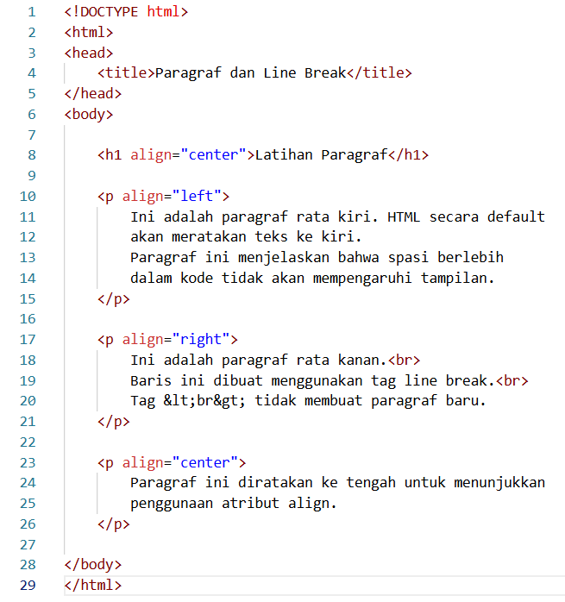
Gambar 1.1 Kode Soal_1
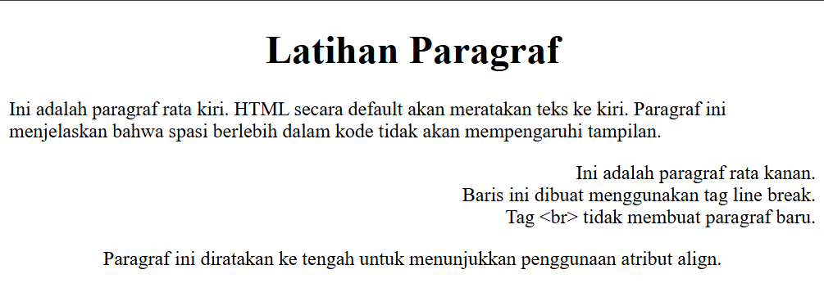
Gambar 1.2 Hasil Kode Soal_1
Pada latihan pertama, ditampilkan penggunaan tag <p> untuk membuat paragraf dengan variasi perataan menggunakan atribut align seperti left, right, dan center. Hal ini menunjukkan bahwa HTML secara default meratakan teks ke kiri, namun dapat diubah sesuai kebutuhan. Penggunaan tag <br> berfungsi untuk membuat baris baru tanpa harus membuat paragraf baru, sehingga struktur teks tetap dalam satu elemen yang sama. Latihan ini juga memperlihatkan bahwa spasi berlebih pada kode tidak akan berpengaruh terhadap tampilan di browser karena HTML hanya membaca satu spasi sebagai pemisah teks.

- Background Color dan Heading
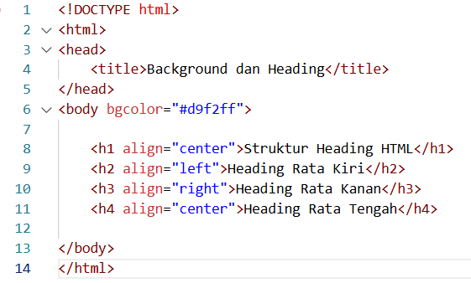
Gambar 2.1 Kode Soal_2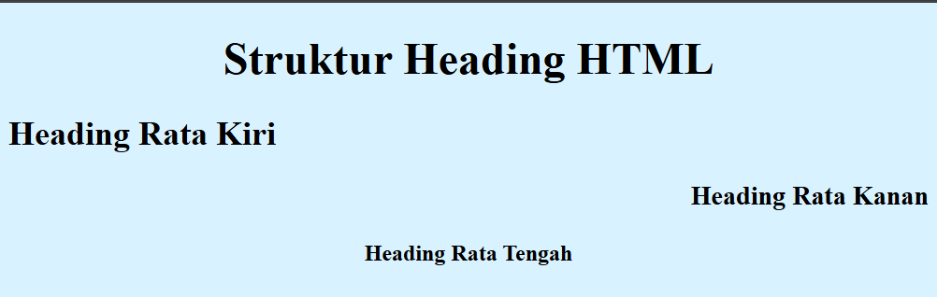
Gambar 2.2 Hasil Kode Soal_2
Pada latihan kedua, digunakan atribut bgcolor untuk mengubah warna latar belakang halaman serta tag heading <h1> hingga <h4> untuk membentuk hierarki judul. Setiap heading diberi perataan berbeda menggunakan atribut align, sehingga terlihat variasi posisi teks di halaman. Latihan ini menunjukkan bahwa heading tidak hanya berfungsi memperbesar ukuran teks, tetapi juga membantu menyusun struktur informasi secara bertingkat. Dengan kombinasi background dan heading, tampilan halaman menjadi lebih terstruktur dan informatif.

- Garis Horizontal dan Komentar
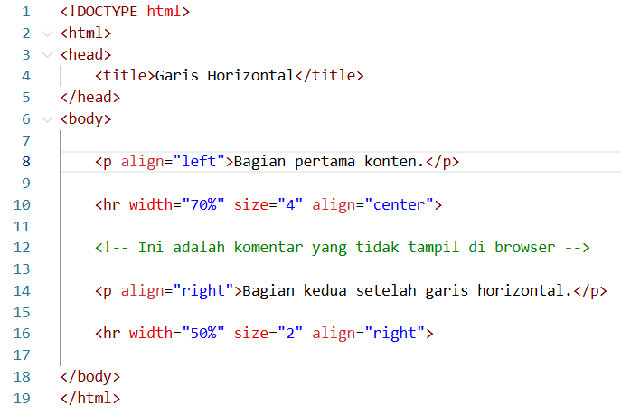
Gambar 3.1 Kode Soal_3
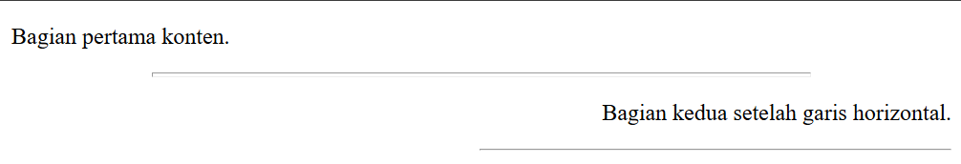
Gambar 3.2 Hasil Kode Soal_3
Pada latihan ketiga, tag <hr> digunakan sebagai pemisah antar bagian konten dengan pengaturan lebar (width), ketebalan (size), dan posisi (align). Garis horizontal ini membantu membedakan dua bagian informasi agar lebih jelas secara visual. Selain itu, ditambahkan komentar HTML menggunakan <!-- --> yang tidak akan ditampilkan di browser, tetapi berguna untuk dokumentasi kode. Latihan ini menunjukkan bahwa HTML tidak hanya menyusun konten, tetapi juga menyediakan cara untuk mengorganisasi dan memberi catatan dalam kode.

- Pemformatan Teks
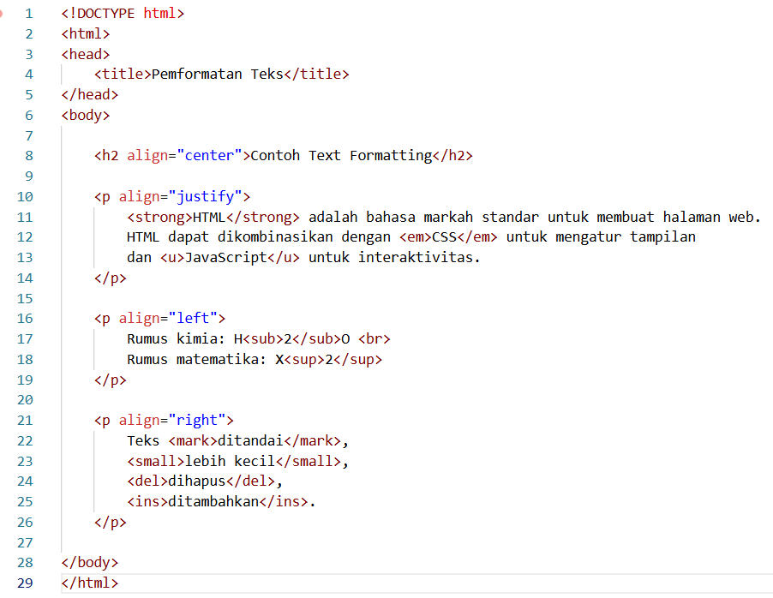
Gambar 4.1 Kode Soal_4
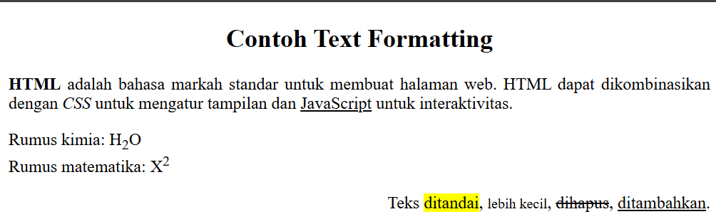
Gambar 4.2 Hasil Kode Soal_4
Latihan keempat menampilkan berbagai elemen pemformatan teks seperti <strong>, <em>, <u>, <mark>, <small>, <del>, <ins>, <sub>, dan <sup>. Elemen-elemen ini digunakan untuk memberikan penekanan visual maupun makna semantik pada teks. Paragraf juga diberi perataan berbeda seperti justify dan right untuk memperlihatkan variasi tata letak. Penggunaan subscript dan superscript memperlihatkan bahwa HTML dapat menampilkan rumus kimia maupun matematika dengan format yang benar. Latihan ini menunjukkan fleksibilitas HTML dalam mengatur tampilan dan struktur teks.
- Teks yang Dipreformat
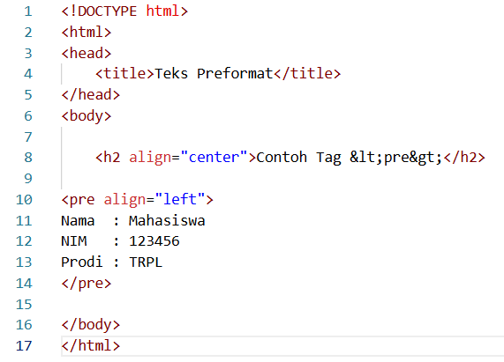
Gambar 5.1 Kode Soal_5
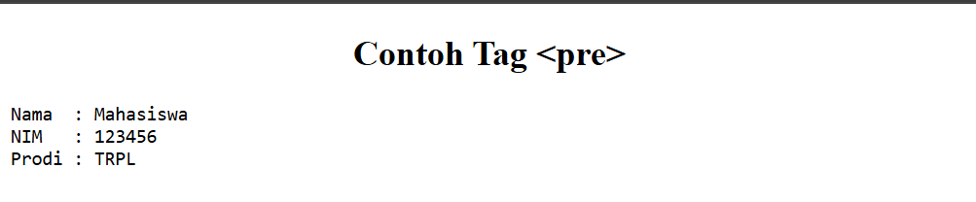
Gambar 5.2 Hasil Kode Soal_5
Pada latihan kelima, digunakan tag <pre> untuk mempertahankan format teks sesuai dengan penulisan aslinya di dalam kode, termasuk spasi dan baris baru. Berbeda dengan paragraf biasa, teks dalam <pre> tidak akan mengabaikan spasi berlebih. Hal ini berguna untuk menampilkan data yang memerlukan format khusus seperti kode program atau tabel sederhana berbasis teks. Penggunaan align pada bagian heading membantu memperjelas tata letak halaman secara keseluruhan.

- Arah Teks dan Quotation
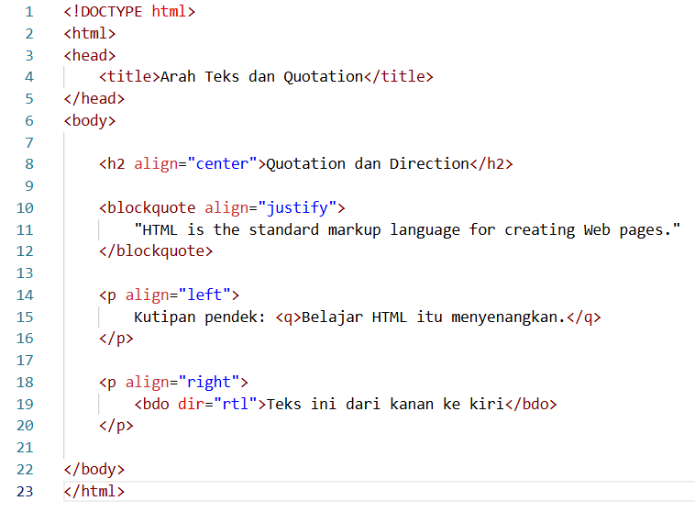
Gambar 6.1 Kode Soal_6
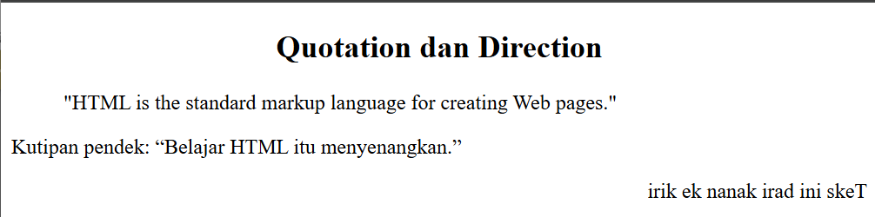
Gambar 6.2 Hasil Kode Soal_6
Latihan keenam memperlihatkan penggunaan elemen <blockquote> untuk kutipan panjang dan <q> untuk kutipan singkat. Elemen ini membantu membedakan teks kutipan dari teks biasa secara semantik. Selain itu, tag <bdo> dengan atribut dir="rtl" digunakan untuk mengubah arah teks menjadi dari kanan ke kiri, yang menunjukkan bahwa HTML mendukung berbagai kebutuhan bahasa internasional. Variasi align pada paragraf juga memperlihatkan bagaimana tata letak teks dapat disesuaikan sesuai kebutuhan desain.

- Jenis-Jenis List
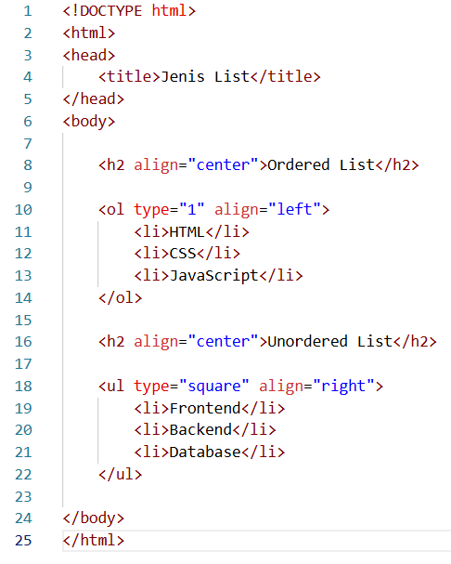
Gambar 7.1 Kode Soal_7
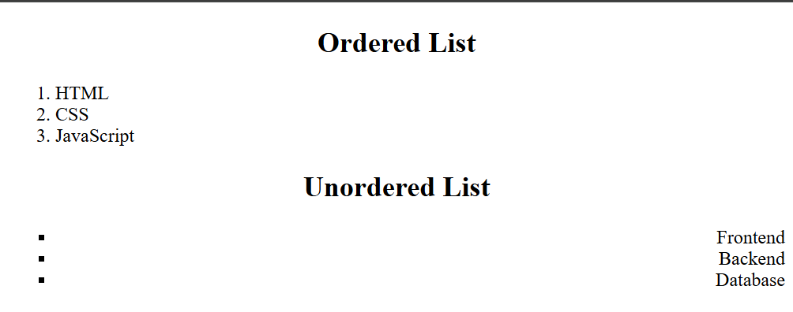
Gambar 7.2 Hasil Kode Soal_7
Pada latihan ketujuh, digunakan dua jenis daftar yaitu ordered list (<ol>) dan unordered list (<ul>). Ordered list menampilkan daftar dengan penomoran atau huruf, sedangkan unordered list menggunakan simbol seperti bullet atau square. Setiap list diberi perataan berbeda untuk menunjukkan fleksibilitas tata letak. Latihan ini menunjukkan bahwa HTML mampu menyusun informasi dalam bentuk daftar yang sistematis dan mudah dipahami oleh pengguna.

- List Bersarang dan List Definisi
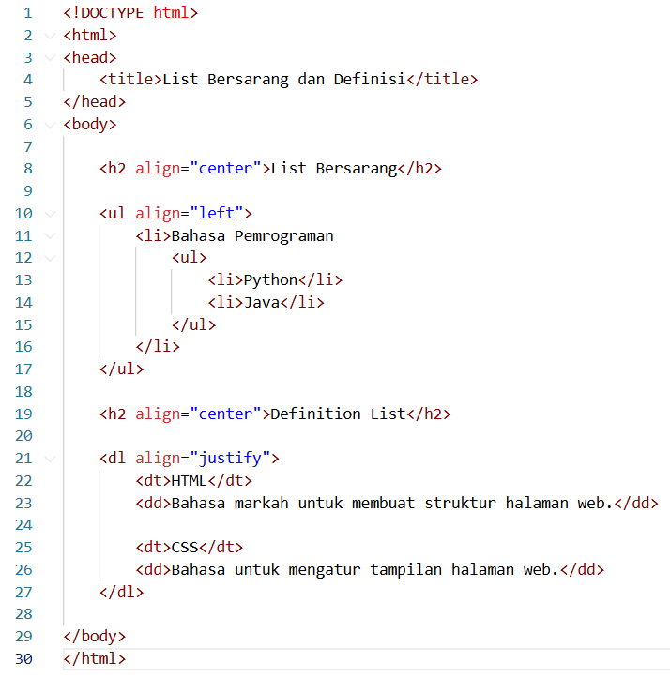
Gambar 8.1 Kode Soal_8
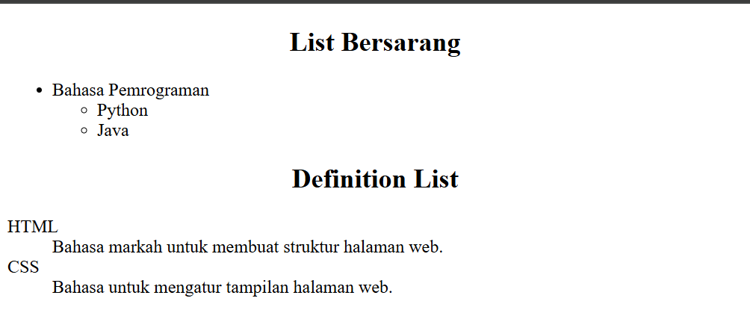
Gambar 8.2 Hasil Kode Soal_8
Latihan kedelapan menampilkan penggunaan list bersarang, yaitu daftar di dalam daftar, untuk menggambarkan struktur hierarki yang lebih kompleks. Selain itu, digunakan definition list (<dl>, <dt>, <dd>) untuk menampilkan istilah beserta definisinya. Penggunaan align membantu mengatur posisi keseluruhan daftar agar terlihat lebih rapi. Latihan ini memperlihatkan bahwa HTML dapat digunakan untuk menyusun data secara bertingkat dan terstruktur dengan jelas.

- Kesimpulan
- HTML merupakan bahasa markah dasar yang digunakan untuk membangun struktur dan hierarki halaman web.
- Struktur dasar HTML terdiri dari <!DOCTYPE html>, <html>, <head>, dan <body> yang masing-masing memiliki fungsi tertentu dalam membentuk dokumen web.
- Tag paragraf (<p>) dan line break (<br>) digunakan untuk mengatur teks, sedangkan atribut align memungkinkan pengaturan perataan teks menjadi kiri, kanan, tengah, dan justify.
- Heading (<h1> hingga <h6>) berfungsi untuk membentuk struktur judul yang sistematis dan membantu pembaca memahami hierarki informasi.
- Elemen pemformatan teks seperti <strong>, <em>, <sub>, <sup>, <mark>, dan lainnya dapat digunakan untuk memberikan penekanan visual maupun makna semantik pada teks.
- Tag <hr> berfungsi sebagai pemisah antar bagian konten, dan komentar HTML membantu dokumentasi kode tanpa mempengaruhi tampilan halaman.
- HTML menyediakan berbagai jenis daftar seperti ordered list, unordered list, serta definition list untuk menyusun informasi secara terstruktur dan bertingkat.
- Secara keseluruhan, praktikum ini membantu memahami hubungan antara sintaks HTML dan hasil tampilan pada browser sebagai dasar penting sebelum mempelajari CSS dan JavaScript.

- Daftar Pustaka
[1] Mozilla Developer Network (MDN), “HTML: HyperText Markup Language,” 2024.
[2] WHATWG, “HTML Living Standard,” 2024.
[3] W3C, “HTML5 Specification,” 2017.

